臺南市五甲國小107學年度健康促進學校暨班際體育競賽

實施計劃

- 依據：
本校107學年度第1學期學校行事曆
二、目標：
（一）落實學校體育活動及快活計畫，鍛練強健體魄，激發學生運動興趣， 發掘優秀體育人才。
（二）培養人人運動及遵守規則的習慣與精神。
（三）培養欣賞體育表演的情操，達成健全人格發展。
（四）培養健康體位健康概念。
三、主辦單位：學務處
四、協辦單位：本校家長委員會
五、比賽日期：
107十月起至108/01/16前結束，利用晨間、體育課及課間或
健康體位計畫實施。
六、比賽地點：本校操場及活動中心。
七、參加資格：本校各班依年段班級依比賽辦法組隊。
八、比賽項目：
一年級：樂趣化跳繩
二年級：樂趣化跳繩
三年級：樂趣化跳繩
四年級：足球踢遠
五年級：樂樂足壘球
六年級：樂樂足壘球
九、競賽規則：各項比賽辦法如附件。
十、比賽裁判：
由學務處聘請本校熟諳規則之教師同仁擔任，並注意安全之維護。
十一、獎勵辦法：各項比賽錄取前三名(四取二)，於朝會時頒發團體獎狀、獎金以資鼓勵。
十二、經費來源：由家長後援會之經費支付。
十三、抽 籤：時間另行通知。
十四、請各班利用體育課及課間活動時間加強練習以爭取佳績。
十五、本辦法經校長同意後實施，修正時亦同。

承辦人： 主任： 校長：

樂趣化跳繩

通則：

(一)、每人有一分鐘的時間可以跳，失敗次數不計，中途可休息。

(二)、雙腳跳起讓繩子穿過一次算一下，動作要連續不可分段。

(三)、單腳跨越繩子者該次不計。

(四)、勝負判定：每次每班派一位選手同時實施，時間為1分鐘，
累加所有位選手的總和次數為成績，以最多次為優勝。

(五)、日期：預定一年級107/12/19星期三08：00開始
二年級107/12/19星期三08：40開始
三年級107/12/19星期三09：30開始

一年級：每班指定24人次參加(不分男女)。

※獎勵：第一名500元、第二名400元、第三名300元。

二年級：每班指定23人次參加(不分男女)。

※獎勵：第一名500元、第二名400元。

三年級：每班指定15人參加(不分男女)。

※獎勵：第一名500元、第二名400元。

四年級足球踢遠比賽辦法

- 規則：
- 參考操場平面圖如附件。
2.原則以不超過籃球場端線為界線，將球以足部踢出，可拋踢、可放圓盤。
3.球第一時間落地區域為所得分數，如圖示。
4.參賽人數10男8女(性別不足可指派重複，但同一名選手以不超過兩次參賽為限)。
5.每人可踢三球，每球需在十秒內將球踢出。
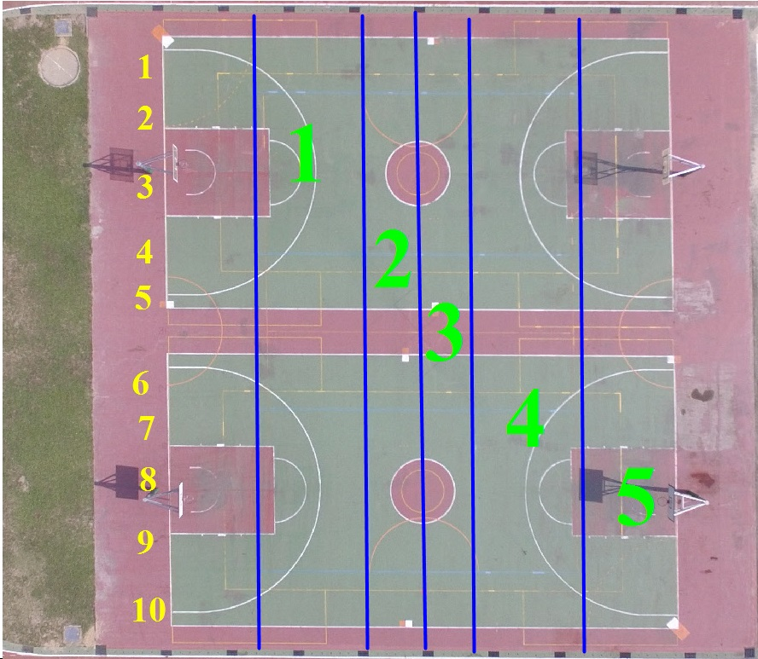

- 比賽日期：預定107年12月12星期三。
- 比賽地點：操場。
- 獎勵：各組取前三名頒發獎狀及獎金，第一名500元，第二名400元，
第三名300元。
五、六年級班際樂樂足球比賽規則

一、踢擊和跑壘規定 :
1、正式比賽踢擊採1輪制不限3出局，1、3 局為1至9棒，2、4 局為10至18棒，共18名先發球員。
2、下一局開始前，上一局之跑壘員需回到原殘壘之壘位。
3、先發棒次不可相互調動，球員更換後不可再上場。
4、踢擊時可以試比但不可超過球，違者計好球一個。
5、二好球後再踢空或擊成界外球，仍判三振出局。
6、進攻隊衝壘須踩橘色安全壘板，守備隊踩白壘板。
7、不可採用犧牲踢擊，違者計好球一個繼續踢擊。
8、不可滑壘，滑壘無論結果如何一律判出局。
9、不可離壘或盜壘，跑壘員上壘後必須踩在壘板上等打擊者打到球後才可離壘前進，違者判出局。
10、踢球進場未超過5公尺判界外球，計好球一個。
11、跑壘員跑向下一個壘踩到5公尺不可折返線，就須繼續向前推進，除非該壘板已有
其他跑壘員。

二、防守規定 :
1、守備1、3 局由1至9號上場，2、4 局由10至18號上場，換人需由預備球員中更換。
2、投手不投球直接站在投手板後方兩米處防守，也要下場踢擊。
3、正式踢出球前，守備員不可超過投手板後方兩米處趨前防守。
4、不可用觸殺，守備員一律以踩壘封殺出局，如果持球碰觸到跑壘員不判出局，比賽繼續中。
5、內野手不再抓跑壘員，將球傳回本壘或捕手時，壘上人員須回到已佔上之壘板，等下一棒揮擊後再前進。
6、每場比賽限暫停2 次，單局限1 次。
三、上壘與出局
1、3好球判出局(含第3球打界外)。
2、守備員傳球出場外，所有跑壘員可加保送一個壘。
3、高飛球接到後判打擊者出局，比賽停止，不可再傳殺其他壘上的跑壘員，所有跑壘員須回到原來的壘板上(可踩白色壘)，等下一棒揮擊後再前進。
四、勝負判定 :
1、正式比賽打4局，得分多的隊伍獲勝。
2、若4局平手，以第4局殘壘數多者獲勝。
3、下場9人中，男女生差異不得超過3人。
4、若滿3局相差12分(含)以上，則裁定提前結束。

未規範到之規定參照教育部樂樂棒球比賽附則
1、每一局殘壘都須記錄，下一局開打時，前一局的殘壘都先站上去原殘壘位之後才開打(註一)。
2、每一局的最後一棒若被封殺在一壘前，則原壘包位上之跑壘員的記錄為殘壘，得分不算。
3、每一局的最後一棒若被封殺在二或三壘前，則壘包上先跑回本壘的跑壘員，得分算。
4、正式比賽打4局，若滿3局雙方相差12分(含)以上，則裁定提前結束。
5、第4局後攻球隊，若分數已超前，裁判應立即宣布比賽結束，後面棒次不再打擊。
6、若四局雙方平手，第4局之殘壘人數多者獲勝。若仍相同，則猜拳決定勝負。
例:滿壘殘壘3名勝2名殘壘；殘壘2名勝1名殘壘(註二)。
7、場上球員換人後不可再上場，代打代跑即為換人，防守亦同。
8、每一局女生至少3人上場(需維持男女比例差3人)，換人只可換後備球員上場。

附註：
一、殘壘問題(103/1/16去電中華民國樂樂棒球協會回覆)
問：如果第二局開始後，已經開始打了，才發現上一局殘壘跑者未站上定位，該如何處置?
答：裁判並無主動義務提醒球隊殘壘跑者，如雙方教練、裁判皆未當下發現錯誤，則比賽繼續進行(不追溯)，如當下教練有發現，則由主審進行裁決。
二、勝負判定：(103/1/9去電中華民國樂樂棒球協會回覆)
問：規則第四條第二款提到若4局平手，以第4局殘壘數多者獲勝。
答：1.若兩隊比完，比數相同，則先比第4局殘壘數多者獲勝
(例如：A隊有3個殘壘， B隊有2個殘壘，則裁定A隊獲勝)。
- 如殘壘數相同，則再比哪一隊壘包上球員最靠近本壘。
(例如：A隊殘壘為二、三壘，B隊殘壘為一、二壘，則裁定A隊獲勝。
- 如上述兩項情形皆相同的話(特例：皆沒有殘壘)，則由雙方派一名隊長，出來猜
拳決定勝負，贏隊得分再加一分。

獎勵：取前三名(四取二)頒發獎狀及獎金，第一名獎金500元，第二名獎金400元，
第三名300元。
預定比賽日期：十月中旬開始。
總排名時若遇積分互咬的情況則：
- 所有場次總得分多者為勝，
- 若上述條件仍相同者，比所有場次總失分少者為勝。
- 若再相同者則。

107學 年 度 球 類 競 賽 預定日 程 表
場次 | 比賽班級 | 勝負結果 | 日 期 | 場 地
 | 一年級跳繩 | 公布於  佈告欄 | 12/19(三)08：00 | 活動中心
 | 二年級跳繩 | 公布於  佈告欄 | 12/19(三)第一節 | 活動中心
 | 三年級跳繩 | 公布於  佈告欄 | 12/19(三)第二節 | 活動中心
 | 四年級足球踢遠 | 公布於  佈告欄 | 12/12(三)一二節 | 綜合球場
 | 五年級樂樂足壘球
(一) | 五甲VS五乙 |  | - 依裁判人力彈性調整。  - 依各班是否連續比賽彈性調整。  - 10月17日星期三開始。  - 期中考當週不比賽。 | 綜合球場
(二) | 五丙VS五丁 |  | - 依裁判人力彈性調整。  - 依各班是否連續比賽彈性調整。  - 10月17日星期三開始。  - 期中考當週不比賽。 | 綜合球場
(三) | 五乙VS五丙 |  | - 依裁判人力彈性調整。  - 依各班是否連續比賽彈性調整。  - 10月17日星期三開始。  - 期中考當週不比賽。 | 綜合球場
(四) | 五甲VS五丁 |  | - 依裁判人力彈性調整。  - 依各班是否連續比賽彈性調整。  - 10月17日星期三開始。  - 期中考當週不比賽。 | 綜合球場
(五) | 五甲VS五丙 |  | - 依裁判人力彈性調整。  - 依各班是否連續比賽彈性調整。  - 10月17日星期三開始。  - 期中考當週不比賽。 | 綜合球場
(六) | 五乙VS五丁 |  | - 依裁判人力彈性調整。  - 依各班是否連續比賽彈性調整。  - 10月17日星期三開始。  - 期中考當週不比賽。 | 綜合球場
 | 六年級樂樂足壘球 |  | - 依裁判人力彈性調整。  - 依各班是否連續比賽彈性調整。  - 10月17日星期三開始。  - 期中考當週不比賽。 | 綜合球場
(一) | 六甲VS六乙 |  | - 依裁判人力彈性調整。  - 依各班是否連續比賽彈性調整。  - 10月17日星期三開始。  - 期中考當週不比賽。 | 綜合球場
(二) | 六丙VS六丁 |  | - 依裁判人力彈性調整。  - 依各班是否連續比賽彈性調整。  - 10月17日星期三開始。  - 期中考當週不比賽。 | 綜合球場
(三) | 六甲VS六戊 |  | - 依裁判人力彈性調整。  - 依各班是否連續比賽彈性調整。  - 10月17日星期三開始。  - 期中考當週不比賽。 | 綜合球場
(四) | 六丁VS六戊 |  | - 依裁判人力彈性調整。  - 依各班是否連續比賽彈性調整。  - 10月17日星期三開始。  - 期中考當週不比賽。 | 綜合球場
(五) | 六甲VS六丙 |  | - 依裁判人力彈性調整。  - 依各班是否連續比賽彈性調整。  - 10月17日星期三開始。  - 期中考當週不比賽。 | 綜合球場
(六) | 六乙VS六戊 |  | - 依裁判人力彈性調整。  - 依各班是否連續比賽彈性調整。  - 10月17日星期三開始。  - 期中考當週不比賽。 | 綜合球場
(七) | 六甲VS六丁 |  | - 依裁判人力彈性調整。  - 依各班是否連續比賽彈性調整。  - 10月17日星期三開始。  - 期中考當週不比賽。 | 綜合球場
(八) | 六丙VS六戊 |  | - 依裁判人力彈性調整。  - 依各班是否連續比賽彈性調整。  - 10月17日星期三開始。  - 期中考當週不比賽。 | 綜合球場
(九) | 六乙VS六丁 |  | - 依裁判人力彈性調整。  - 依各班是否連續比賽彈性調整。  - 10月17日星期三開始。  - 期中考當週不比賽。 | 綜合球場
(十) | 六乙VS六丙 |  | - 依裁判人力彈性調整。  - 依各班是否連續比賽彈性調整。  - 10月17日星期三開始。  - 期中考當週不比賽。 | 綜合球場

臺南市五甲國小107學年第1學期班際體育競賽
得獎班級一覽表

項目 | 名次 | 班級 | 獎金（元） |  | 導師簽名 | 備註
六年級樂樂足壘球 | 第一名 |  | 500
六年級樂樂足壘球 | 第二名 |  | 400
六年級樂樂足壘球 | 第三名 |  | 300
五年級樂樂足壘球 | 第一名 |  | 500
五年級樂樂足壘球 | 第二名 |  | 400
四年級  足球踢遠 | 第一名 |  | 500
四年級  足球踢遠 | 第二名 |  | 400
四年級  足球踢遠 | 第三名 |  | 300
三年級  跳 繩 | 第一名 |  | 500
三年級  跳 繩 | 第二名 |  | 400
二年級  跳 繩 | 第一名 |  | 500
二年級  跳 繩 | 第二名 |  | 400
一年級  跳 繩 | 第一名 |  | 500
一年級  跳 繩 | 第二名 |  | 400
一年級  跳 繩 | 第三名 |  | 300
總計 | 6300元

